ПРОТОКОЛ ЗАСЕДАНИЯ ЖЮРИ

МКОУ ХМР «СОШ д. Ярки»

Дата проведения 03 октября 2023 года

Предмет история

Класс 7-9

Количество участников 5

|  |  |  |  |  |  |
| --- | --- | --- | --- | --- | --- |
| № п/п | Шифр участника | Наименование образовательной организации  (полностью) | Количество баллов | Место | % выполнения заданий |
|  | ШЭ-Ис-03 | Муниципальное автономное образовательное учреждение Ханты-Мансийского района «Средняя общеобразовательная школа д. Ярки» | 26 | **призер** | 52 |
|  | ШЭ-Ис-04 | 10 | участник | 17 |
|  | ШЭ-Ис-05 | 17 | участник | 29 |
|  | ШЭ-Ис-06 | 23 | участник | 37 |
|  | ШЭ-Ис-07 | 21 | участник | 34 |

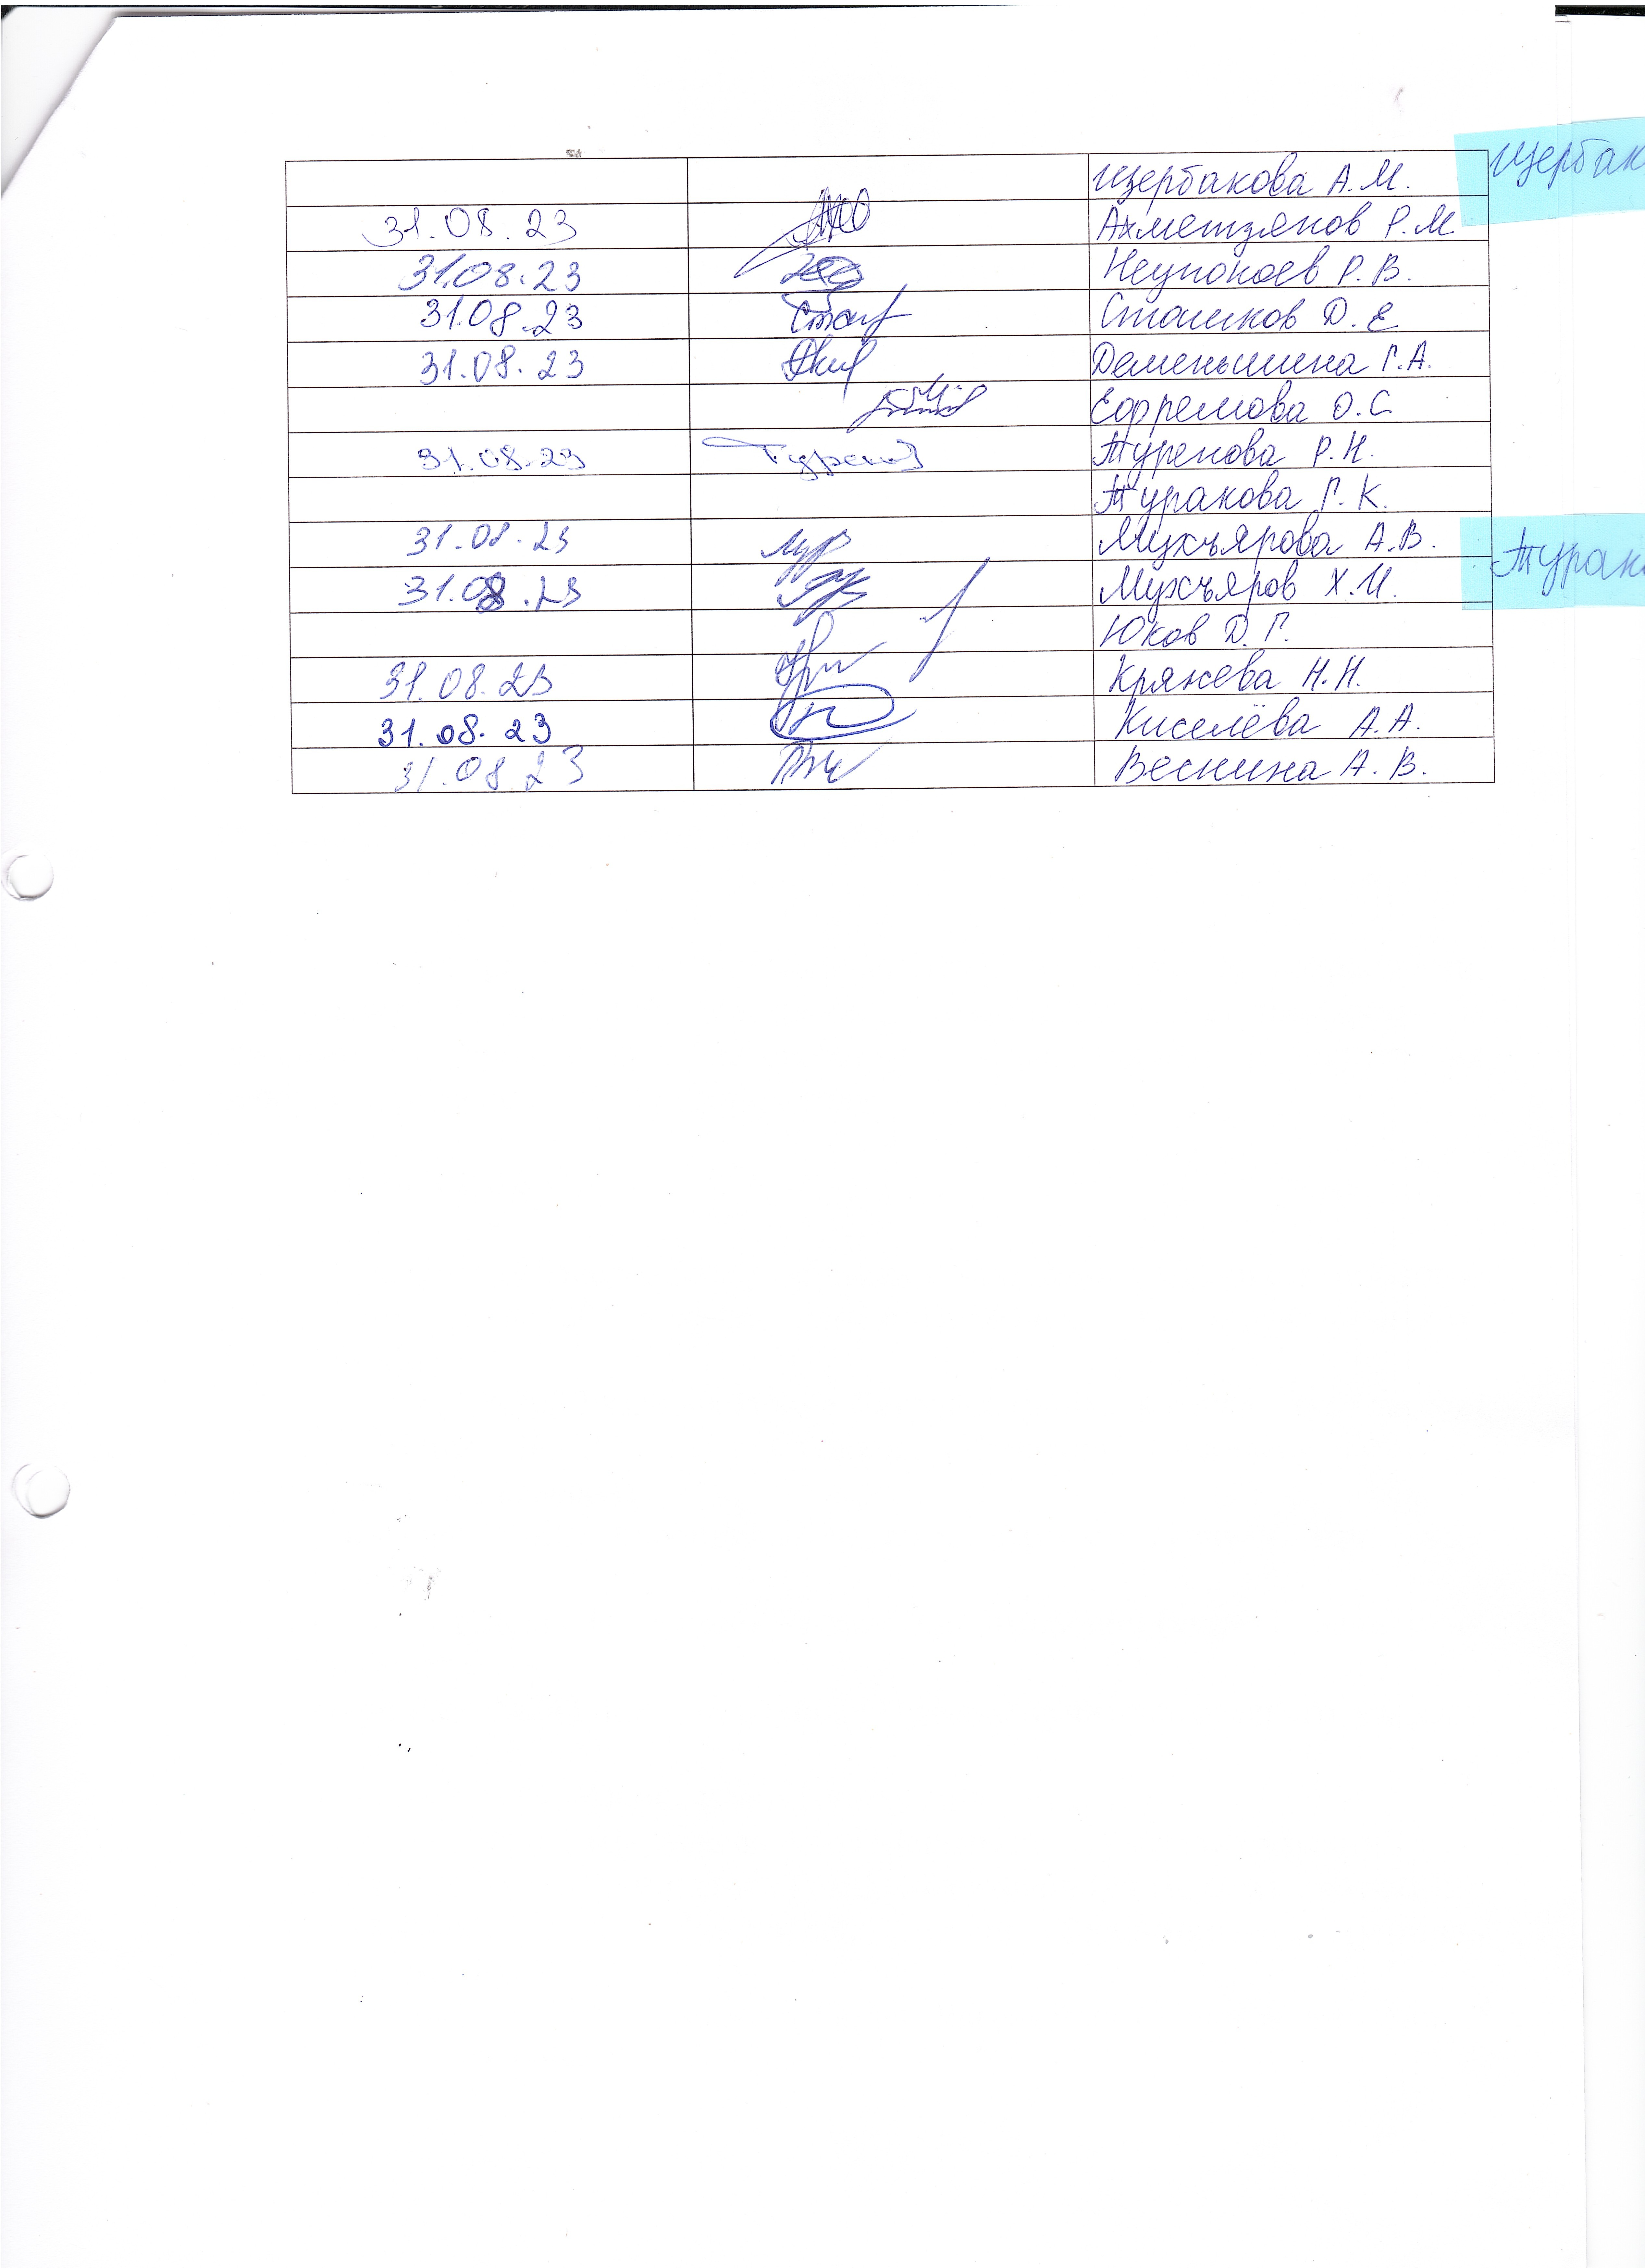

Председатель жюри: _____________________/ Туренова Роза Нуржановна

подпись ФИО полностью



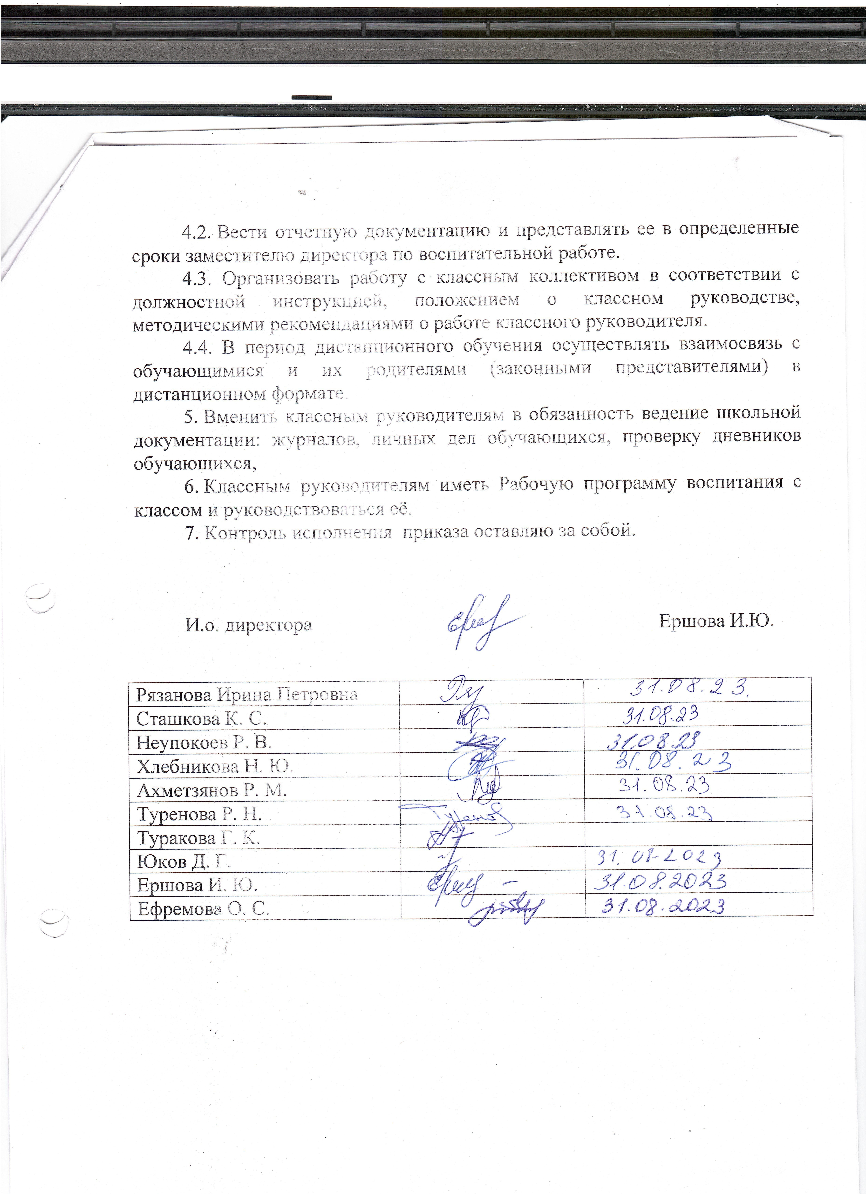 Члены жюри: ______________________/ Сташков Денис Евгеньевич

_____________________/ Ершова Ирина Юрьевна